Práctica

- Abrir Navegador
- Visitar www.google.com
- Buscar “ESPOL”
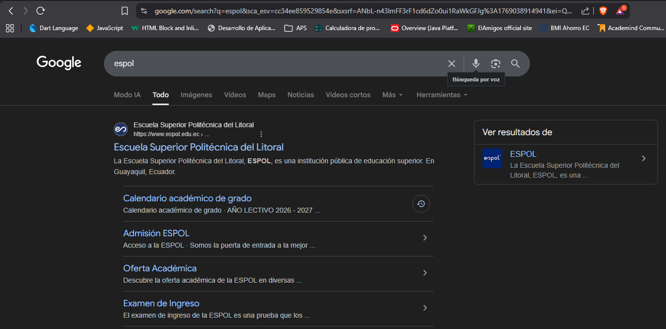

- Abrir un resultado
- Volver atrás
- Busquemos el clima en la ciudad, la dirección de un lugar o una receta sencilla.

